Wełecz, 29-07-2026

Grupa PSB i liderzy branży budowlanej łączą siły dla dzieci. Ruszył ogólnopolski projekt „MRÓWKOLANDIA”
Projekt „MRÓWKOLANDIA” to specjalna inicjatywa społeczna Grupy PSB, której celem jest remont i nowa aranżacja przestrzeni rozrywkowo-edukacyjnej w Zespole Placówek Szkolno-Wychowawczo-Rewalidacyjnych w Wodzisławiu Śląskim. Przedsięwzięcie realizowane we współpracy z Dostawcami Grupy PSB oraz PSB Mrówka Wodzisław Śląski realnie wpłynie na codzienne życie dzieci i młodzieży wymagających specjalistycznego wsparcia.
Projekt wykracza daleko poza standardowe działania społeczne czy marketingowe. Jego celem jest stworzenie nowoczesnej, bezpiecznej i inspirującej przestrzeni, która będzie służyć każdego dnia rehabilitacji, edukacji, integracji oraz rozwojowi podopiecznych placówki.
W Zespole Placówek Szkolno-Wychowawczo-Rewalidacyjnych w Wodzisławiu Śląskim każdego dnia uczą się i rehabilitują dzieci oraz młodzież mierzące się z różnymi wyzwaniami rozwojowymi i zdrowotnymi. Odpowiednio zaprojektowane otoczenie ma dla nich szczególne znaczenie, ponieważ wspiera proces terapii, rozwija samodzielność oraz buduje poczucie bezpieczeństwa.
„MRÓWKOLANDIA” jest przykładem, jak wiele można osiągnąć dzięki współpracy i zaangażowaniu wielu partnerów. Projekt realizowany jest przy aktywnym wsparciu Dostawców Grupy PSB, którzy wspólnie włączają się w działania na rzecz lokalnej społeczności.
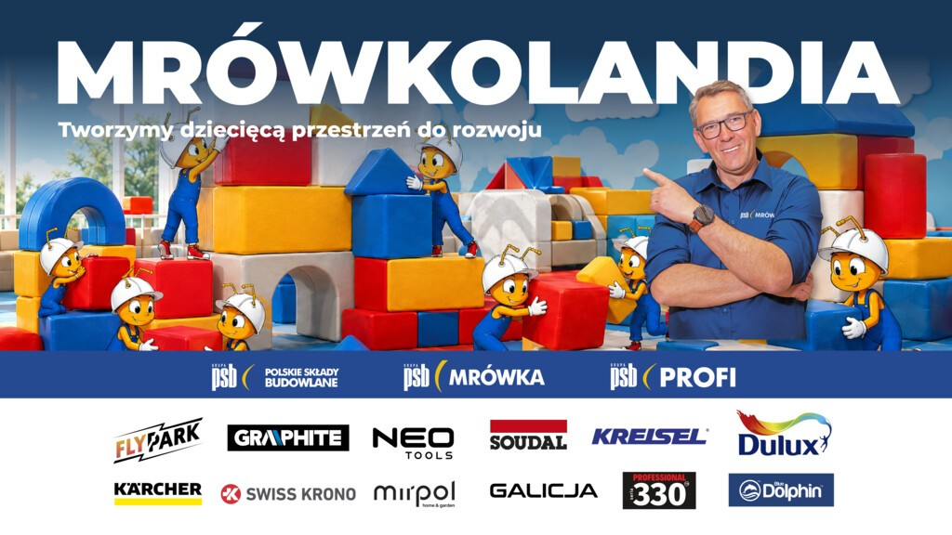

Start kampanii informacyjnej
Wraz z rozpoczęciem projektu rusza szeroka kampania komunikacyjna. Informacje o postępach prac i kolejnych etapach realizacji będą publikowane w wielu kanałach komunikacji, m.in. w:
- mediach społecznościowych Grupy PSB i Partnerów,
- serwisie YouTube,
- TikToku,
- serwisach internetowych Grupy PSB,
- radiowęzłach,
- programie „Halo tu Polsat”.

Finał projektu jesienią
Uroczyste oddanie odnowionej przestrzeni zaplanowano na październik 2026 roku. Będzie to zwieńczenie wielu miesięcy współpracy, zaangażowania i społecznej odpowiedzialności wszystkich uczestników projektu.
Efektem działań będzie miejsce służące dzieciom i młodzieży jako przestrzeń do nauki, terapii, zabawy i odpoczynku. Przede wszystkim jednak będzie to przestrzeń, która da młodym ludziom poczucie, że są ważni, dostrzegani i otoczeni wsparciem.
Projekt „MRÓWKOLANDIA” pokazuje, że wspólne działania biznesu, partnerów handlowych i lokalnych społeczności mogą przynosić wymierne korzyści tam, gdzie są najbardziej potrzebne. To dowód na to, że razem można tworzyć nie tylko lepsze miejsca, ale także lepszą przyszłość.

Marzena Mysior-Syczuk
Senior Public Relations Specialist
Grupa PSB Handel S.A.
tel. +48 41 / 378 52 23, 608 517 617,
e-mail: Marzena.Syczuk@centralapsb.pl

O Grupie PSB
Federacja PSB to organizacja zrzeszająca niezależnych przedsiębiorców z całej Polski, którzy od ponad 28 lat wspólnie budują jedną z największych sieci handlowych w kraju w branży budowlanej oraz DIY. Łącząc siłę ogólnopolskiej organizacji z doświadczeniem lokalnych firm rodzinnych, Federacja zapewnia klientom szeroki dostęp do materiałów budowlanych oraz produktów do domu i ogrodu.
Obecnie Federację tworzy ponad 400 firm prowadzących działalność w 272 składach budowlanych, 415 marketach PSB Mrówka oraz 81 placówkach PSB Profi. Sieć obejmuje ponad 90% powiatów w Polsce, dzięki czemu dociera do niemal każdego mieszkańca kraju, a łączne zatrudnienie w firmach partnerskich wynosi około 14 tys. osób.
W 2025 roku łączne przychody Partnerów PSB ze sprzedaży materiałów budowlanych oraz produktów do domu i ogrodu wyniosły 9,3 mld zł, co oznacza wzrost o 1,9% rok do roku.

